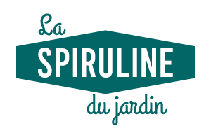

Bon de précommande

Votre jardin vous propose une commande groupée de spiruline, un super-aliment naturel et complet.
Cette algue microscopique est connue pour sa teneur exceptionnelle en protéines et en fer. Elle contient aussi tout un panel de vitamines et d’oligo-éléments. Elle se consomme chaque jour dans vos plats, en mélangeant une cuillère à café dans vos yaourts, jus de fruits, salades, sauces, soupes…
Le jardin de Cocagne Optim’ism cultive la spiruline dans des bassins d’eau sous serre sur sa ferme maraîchère de Riantec, dans le Morbihan. Cette production artisanale et solidaire garantit une spiruline de haute qualité et permet aux ouvriers du jardin de développer des compétences en aquaculture.
Nous vous proposons …
La Spiruline du jardin : conditionnée en sachets de 100g en paillettes (pour la consommation quotidienne dans les plats et salades) ou en poudre (idéal pour diluer dans les boissons).
Koktel : Mélange pour cocktail tonique à base de spiruline, guarana, gingembre, cynorhodon, poudre de fruit de baobab, curcuma. A diluer dans les jus de fruits et cocktails.

NOM : PRENOM :
TELEPHONE : EMAIL :
RETRAIT : □ avec mon panier □ au Petit marché du mercredi, 9h30-12h30

Article | Tarif | Quantité | TOTAL
Spiruline en paillettes – Sachet de 100 g | 16 €
Spiruline en poudre – Sachet de 100 g | 17 €
Mélange Koktel – Sachet de 100 g | 17 €
Mélange Koktel – Sachet de 40 g | 7,50 €
 | TOTAL :

Commande à passer avant le vendredi 21 avril pour une livraison en mai.

www.la-spiruline-du-jardin.com

